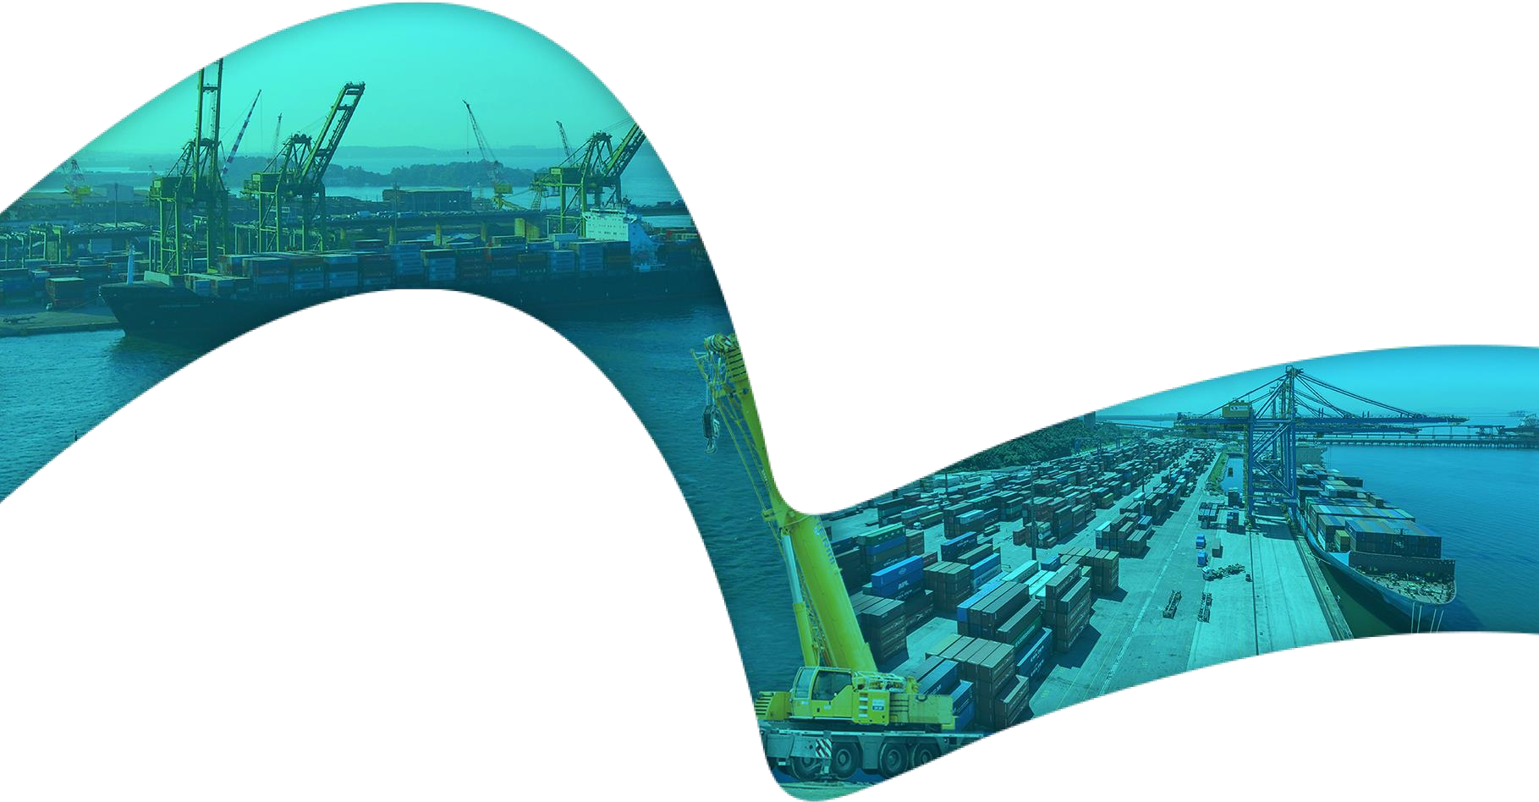


Carta Anual de Governança Corporativa e Políticas Públicas 2023
ano base 2022

PortosRio – Autoridade Portuária
CARTA ANUAL DE GOVERNANÇA CORPORATIVA E POLÍTICAS PÚBLICAS

Em conformidade com o art. 8º, incisos I, III e VIII, da Lei nº 13.303, de 30 de junho de 2016, o Conselho de Administração da PortosRio subscreve a presente Carta Anual sobre Governança Corporativa e Políticas Públicas referente ao exercício social de 2022.
IDENTIFICAÇÃO GERAL

CNPJ: 42.266.890/0001-28 NIRE: 3330008080-5
Sede: Rua Dom Gerardo, 35 – 10° andar - Centro - CEP: 20090-030 - Rio de Janeiro/RJ Tipo de estatal: Empresa Pública
Constituição: Decreto-Lei nº 256, de 28.02.1967 Acionista controlador: União
Tipo societário: Sociedade Anônima Tipo de capital: Capital fechado
Abrangência de atuação: Estado do Rio de Janeiro
Setor de atuação: Administração de Infraestrutura e Serviços Portuários Endereço eletrônico: portosrio.gov.br
Auditores Independentes atuais da empresa: Consult Auditores - EPP
Responsáveis: Paulo Sérgio da Silva – CRCPR No 029.121/O-0 S-RJ; Marlos Nanoni Reinert - CRCPR No 050.998/O-9 S-RJ
DIRETORIA EXECUTIVA

Álvaro Luiz Sávio - Diretor-Presidente Ronaldo Fucci - Diretor de Gestão Portuária
Eduardo Celso de Araújo Marinho - Diretor de Negócios e Sustentabilidade Ana Beatriz Leal - Diretor Administrativo-Financeiro
SUBSCRITORES DA CARTA ANUAL DE GOVERNANÇA CORPORATIVA E POLÍTICAS PÚBLICAS

Dino Antunes Dias Batista - Presidente do Conselho de Administração Eduardo Henn Bernardi - Membro do Conselho de Administração
Rui Flacks Schneider - Membro do Conselho de Administração
Berith José Citro Lourenço Marques Santana - Membro do Conselho de Administração Jesualdo Conceição da Silva - Membro do Conselho de Administração
Cláudio de Jesus Marques Soares - Membro do Conselho de Administração

Divulgação: junho/2023

INTERESSE PÚBLICO SUBJACENTE ÀS ATIVIDADES EMPRESARIAIS

A Lei 13.303/16, em seu art. 8º, inciso I, determina a elaboração de carta anual, subscrita pelos membros do Conselho de Administração, com a explanação dos compromissos de consecução de objetivos e de políticas públicas pela estatal, em atendimento ao interesse coletivo ou ao imperativo de segurança nacional que justificou a autorização para sua respectiva criação, com definição clara dos recursos a serem empregados para esse fim, bem como dos impactos econômico-financeiros da consecução desses objetivos, mensuráveis por meio de indicadores objetivos.
Assim, a PortosRio - Autoridade Portuária (doravante, “PortosRio” ou “Companhia”) reforça o seu compromisso com as boas práticas de governança, apresentando de forma transparente o relato das ações executadas, metas alcançadas, gastos incorridos, resultados econômicos e sociais obtidos e riscos envolvidos, entre outras informações relevantes, que refletem a melhoria da gestão desta empresa pública durante o exercício de 2022.
A PortosRio, vinculada ao Ministério de Portos e Aeroportos, é uma empresa pública, sob a forma de sociedade anônima, de capital fechado, controlada pela União. No exercício da função de Autoridade Portuária, no Complexo Portuário do Estado do Rio de Janeiro, abrange os Portos do Rio de Janeiro, de Itaguaí, de Niterói e de Angra dos Reis, tendo por competência fundamental o desenvolvimento da cadeia logística e do transporte marítimo.
As atividades desenvolvidas pela PortosRio impactam a infraestrutura nacional, o desenvolvimento econômico do país e estão em conformidade com o Plano Nacional de Logística – PNL, e em atendimento à Lei 12.815/13 (Lei dos Portos) e ao Decreto 8.033/13, que a regulamenta.
Nosso capital social atual é de R$2.455.536.905,71 (dois bilhões, quatrocentos e cinquenta e cinco milhões, quinhentos e trinta e seis mil, novecentos e cinco reais e setenta e um centavos), com a seguinte composição acionária: 99,99 % União e 0,01 % Estado do Rio de Janeiro.
Os portos são considerados o principal elo da cadeia de transporte de mercadorias e uma das suas principais funções é atender à necessidade de movimentação de diversos tipos de cargas, como granéis sólidos e líquidos, carga geral e contêineres. Integram uma cadeia logística global, em constante evolução, e por isso necessitam manter a qualidade de seus serviços à altura de um mercado competitivo e complexo.
Nos variados papéis exercidos pela PortosRio, como, por exemplo, agente fiscalizador e gestor das instalações situadas dentro de um perímetro portuário, uma de suas premissas fundamentais é a de coordenar os diversos interesses dos stakeholders ligados a seu ecossistema, de forma que a busca pelos interesses individuais não se sobreponha ao interesse coletivo e não inviabilize a execução da iniciativa privada. No que tange ao interesse coletivo, os portos organizados são indutores de desenvolvimento socioeconômico, com impactos em toda sua hinterlândia.

Um porto é elemento que organiza o espaço e a oferta entre terminais, operadores, serviços de apoio, interfaces de transporte, dentre outros atores. A superestrutura portuária requer assumir o papel de uma Autoridade Portuária forte, calcada na parceria entre Estado e setor privado, na definição de políticas operacionais direcionadas e melhor aproveitamento de suas áreas, para a geração de economias de escala que beneficiem a ambos.
À União compete explorar os portos e prestar um serviço adequado, seja diretamente, seja através de autorizações, concessões ou permissões. As dimensões subjacentes ao porto pressupõem resultados à prestação de serviço portuário adequado. Desta forma, a PortosRio vem buscando a eficiência de seus processos e sua sustentabilidade econômico-financeira para acompanhar as transformações do mercado e continuar se posicionando como alavanca de desenvolvimento de negócios.

POLÍTICAS PÚBLICAS

A PortosRio atua no setor portuário exercendo o papel institucional de Autoridade Portuária, nos termos da Lei nº 12.815/13, que preceitua, em seu artigo 17, que a administração do porto é exercida diretamente pela União, pela delegatária ou pela entidade concessionária do porto organizado.
As atividades realizadas pela Companhia objetivam atender às políticas públicas do setor portuário, bem como ao seu objeto social, conforme previsto no Estatuto Social, sem exclusão de outras funções previstas em Lei e à Administração do Porto Organizado, em especial a Lei nº 12.815, de 2013, e o Decreto nº 8.033, de 27 de junho de 2013:
- Prover Infraestrutura:

  - mediante a realização de obras e serviços de construção e melhoramento dos portos, de suas infraestruturas de proteção e de acesso aquaviário sob sua jurisdição ou responsabilidade;
  - fiscalizar ou executar as obras de construção, reforma, ampliação, melhoramento e conservação das instalações portuárias;
  - promover a realização de obras e serviços de construção e melhoramento dos portos, de suas infraestruturas de proteção e de acesso aquaviário sob sua jurisdição ou responsabilidade; e
  - promover a remoção de embarcações ou cascos de embarcações que possam prejudicar o acesso ao porto.
- Organizar atividade portuária:

  - autorizar a entrada e saída, inclusive atracação e desatracação, o fundeio e o tráfego de embarcação na área do porto, ouvidas as demais autoridades do porto;

  - autorizar a movimentação de carga das embarcações, ressalvada a competência da autoridade marítima em situações de assistência e salvamento de embarcação, ouvidas as demais autoridades do porto;
  - suspender operações portuárias que prejudiquem o funcionamento do porto, ressalvados os aspectos de interesse da autoridade marítima responsável pela segurança do tráfego aquaviário;
  - estabelecer o regulamento de exploração do porto, observadas as diretrizes do Poder Concedente; e
  - estabelecer o horário de funcionamento do porto, observadas as diretrizes do Poder Concedente, e as jornadas de trabalho no cais de uso público.
- Promover a fiscalização:

  - fiscalizar a operação portuária, zelando pela realização das atividades com regularidade, eficiência, segurança e respeito ao meio ambiente;
  - reportar infrações e representar perante a Agência Nacional de Transportes Aquaviários (“Antaq”), visando à instauração de processo administrativo e aplicação das penalidades previstas em lei, em regulamento e nos contratos; e
  - fiscalizar as áreas e instalações portuárias arrendadas, dentro dos limites dos portos organizados da Companhia.
- Realizar o planejamento e a exploração de atividades portuárias:

  - elaborar, revisar e submeter à aprovação do Poder Concedente, o Plano de Desenvolvimento e Zoneamento - PDZ dos portos sob sua competência ou cuja administração esteja sob sua responsabilidade;
  - explorar, direta ou indiretamente, as áreas não afetas às operações portuárias, desde que as destinações estejam previstas no Plano de Desenvolvimento e Zoneamento do Porto a critério do Poder Concedente;
  - elaborar o edital e realizar os procedimentos licitatórios para contratos de concessão e arrendamentos, sempre que determinado pelo Poder Concedente, nos termos do § 5º do art. 6º da Lei nº 12.815/ 2013; e
  - arrecadar os valores das tarifas relativas às suas atividades.

- Outras funções:

  - decidir sobre conflitos que envolvam agentes que atuam no porto organizado, ressalvadas as competências das demais autoridades públicas;
  - exercer a coordenação das comissões locais de autoridades nos portos;

  - zelar pela segurança das operações portuárias;

  - comercializar direitos provenientes dos resultados de pesquisa, desenvolvimento e inovação da Companhia, relacionados ao setor portuário, mediante manifestação favorável do Poder Concedente; e
  - coordenar as funções de combate a emergências ambientais e de segurança do trabalho.

Parágrafo único. O disposto nas alíneas b e c do inciso II não se aplica à embarcação militar que não esteja praticando comércio, nos termos do § 3º do art. 17 da Lei nº 12.815/2013.

ATIVIDADES DESENVOLVIDAS

A PortosRio é uma empresa pública que tem por objeto social, conforme estabelecido em seu Estatuto Social, exercer as funções de autoridade portuária no complexo portuário do Estado do Rio de Janeiro, sob sua administração e responsabilidade, em consonância com as políticas públicas setoriais formuladas pelo Poder Concedente, exercido pelo Ministério de Portos e Aeroportos, ao qual se vincula. A principal atividade desenvolvida pela PortosRio está expressa em sua missão, que é a provisão de infraestrutura e serviços comuns ao complexo portuário administrado.
A PortosRio, enquanto Autoridade Portuária, tem a competência de arrecadar, em seus portos administrados, os valores definidos nas tarifas portuárias. As tarifas cobradas pela Companhia destinam- se a permitir a justa remuneração do capital, o melhoramento e a expansão dos serviços e assegurar o equilíbrio econômico e financeiro da empresa.
As tarifas portuárias são organizadas em um conjunto de tabelas correspondentes a cada um dos tipos de serviços prestados pela PortosRio no atendimento ao navio, operador portuário ou dono de mercadorias (importadores e exportadores). Podem ser consultadas em detalhes no endereço eletrônico:
https://www.portosrio.gov.br/pt-br/negocios/tarifas-portuarias.

PROGRAMAS DE GOVERNO

A PortosRio pauta suas ações com base nos instrumentos de planejamento setorial e programas de governo, como o Plano Nacional de Logística – PNL, o Plano Mestre e o Plano de Desenvolvimento e Zoneamento – PDZ, de cada um de seus portos, além do Plano Geral de Outorgas.
As atividades desenvolvidas pela PortosRio visam atender as políticas públicas do setor portuário, bem como ao seu objeto social, onde se destacam as responsabilidades de fiscalizar a operação portuária, zelando pela realização das atividades com regularidade, eficiência, segurança e respeito ao meio ambiente; promover a realização de obras e serviços de construção e melhoramento os portos, de suas infraestruturas de proteção e de acesso aquaviário sob sua jurisdição; autorizar a entrada e saída, inclusive atracação e desatracação, o fundeio e o tráfego de embarcação na área do porto; autorizar a movimentação de carga das embarcações; e, entre outras, explorar, direta ou indiretamente, suas áreas operacionais e não afetas às operações portuárias, dando destinação comercial e buscando rentabilizar os ativos de seu patrimônio.
Sua estrutura é custeada com recursos próprios, advindos das receitas tarifárias, arrecadadas em decorrência da movimentação de cargas, das receitas patrimoniais, oriundas dos arrendamentos de área e, ainda, das receitas de aplicações financeiras. Para os investimentos na infraestrutura são utilizados recursos advindos da receita patrimonial e com a participação da União, por meio do Programa de Dispêndios Globais e do Orçamento de Investimentos.
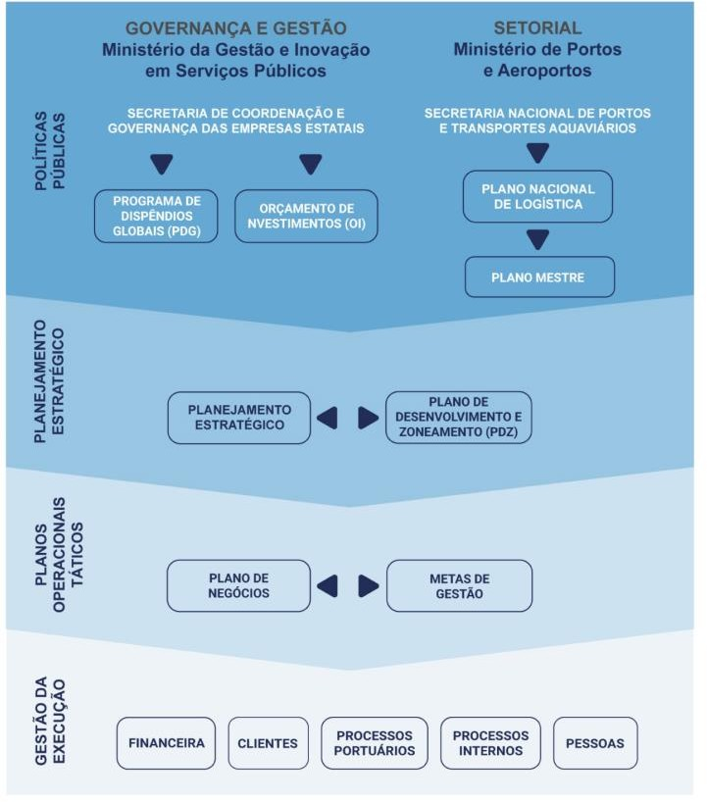

DIRECIONAMENTO ESTRATÉGICO

Em atendimento aos instrumentos de Políticas Públicas que regem suas atividades, e em estrita consonância com seu objeto definido em Estatuto Social, a PortosRio adota o seguinte direcionamento estratégico para consecução de seus objetivos, sustentado em sua missão institucional, sua visão de longo prazo e os valores adotados para balizar suas atividades e relacionamentos:

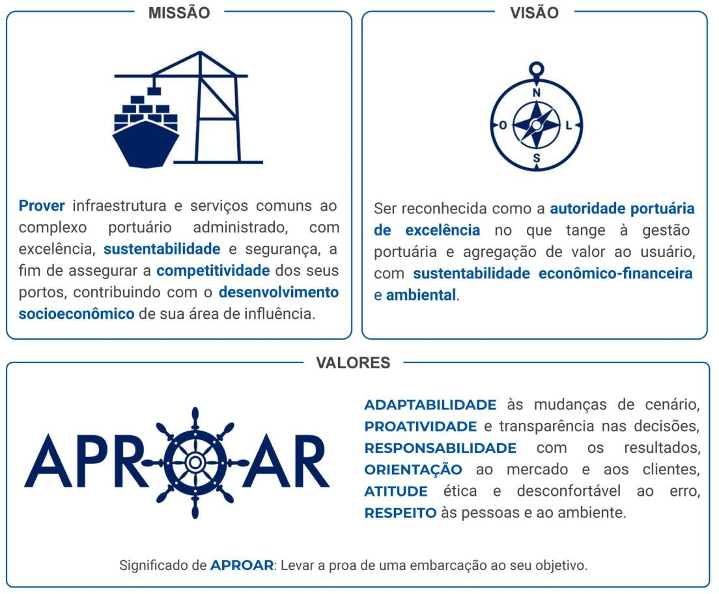

METAS RELATIVAS AO DESENVOLVIMENTO DE ATIVIDADES QUE ATENDAM AOS OBJETIVOS DE POLÍTICAS PÚBLICAS

Ao longo de 2022, a PortosRio executou seu Planejamento Estratégico para o ciclo 2021-2025, reforçando seu comprometimento com os usuários de seu Complexo Portuário na prestação de serviços e infraestrutura de excelência. Em atendimento ao artigo 23 da Lei nº13.303/16, o Conselho de Administração aprovou a atualização do novo Mapa Estratégico, que apresenta um conjunto de 13 (treze) objetivos em nível macro, sustentados por um portfólio de projetos.

ESTRATÉGIA E AVALIAÇÃO

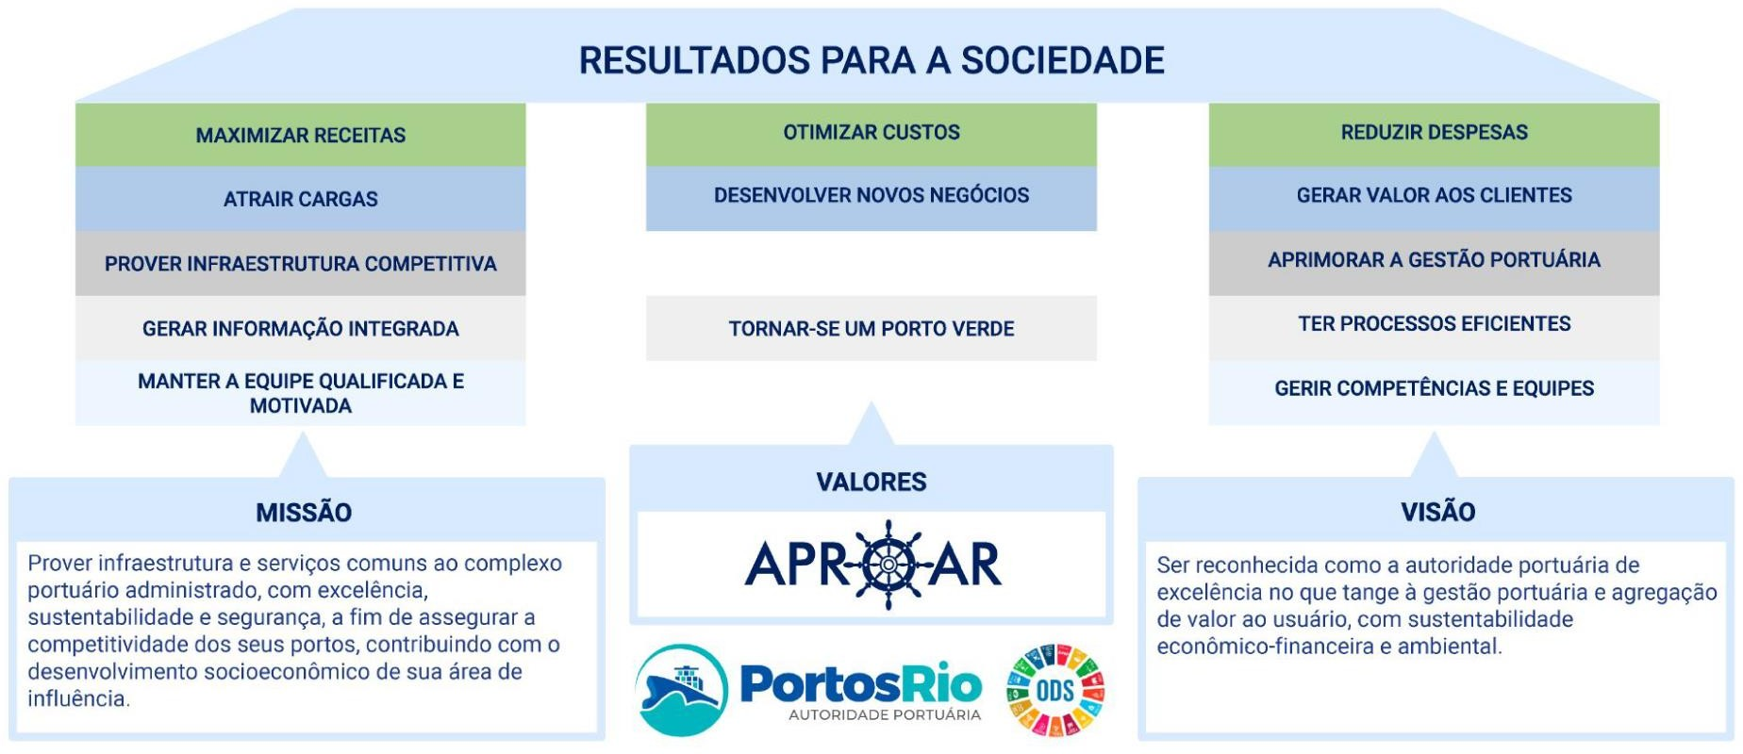

Os objetivos do exercício, em nível micro, são atrelados ao conjunto de metas de gestão trimestrais da Diretoria Executiva, vinculadas ao Honorário Variável Mensal (HVM), definidos pela Secretaria Nacional e Portos e Transportes Aquaviários (SNPTA/MPOR) e pelo Conselho de Administração da PortosRio, divididos em 7 categorias:

- Ações de Planejamento e Desenvolvimento Portuário;
- Ações de Gestão Logística e de Operações;
- Ações de Gestão Patrimonial;
- Ações de Sustentabilidade Econômico-financeira;
- Ações de Gestão Administrativa e de Pessoas;
- Ações de Sustentabilidade Ambiental e de Integração com a Comunidade;
- Ações de Expansão e Manutenção da Infraestrutura.

O acompanhamento dos resultados dessas metas de gestão demonstrou o comprometimento da Diretoria Executiva na consecução dessas ações para a Companhia, mantendo 100% de aproveitamento no processo de avaliação das metas.

MONITORAMENTO DE DESEMPENHO

Os Indicadores medem o desempenho dos resultados da organização e ajudam a Companhia a traçar novos planos, ajustando a rota sempre que necessário.
A PortosRio dividiu seus objetivos em cinco perspectivas, seguindo a premissa de que todas estão encadeadas e são complementares, uma relação imprescindível de trabalho integrado e visão do todo, para o sucesso da estratégia traçada. Para isso, foi estruturado um painel de indicadores estratégicos para medir o desempenho do direcionamento adotado.
A rotina de mensuração, a análise desses indicadores e o estabelecimento de metas desafiadoras são parte crucial para assegurar que os objetivos sejam alcançados com sucesso, proporcione uma melhor qualidade do processo de tomada de decisão e guie o crescimento e o desenvolvimento da empresa no longo prazo.
O indicador “Autossuficiência Tarifária” foi considerado pela SEST/MGI, no bojo do programa de Remuneração Variável Anual da Diretoria – RVA, como aderente à dimensão de Políticas Públicas, pois está diretamente relacionado aos esforços do provimento de infraestrutura e serviços comuns no complexo portuário administrado pela PortosRio, cujo resultado se traduz no desenvolvimento socioeconômico de sua área de influência.
Ainda no espectro das Políticas Públicas onde a PortosRio está inserida, a Companhia tem seu resultado avaliado anualmente pelo Índice de Gestão das Autoridades Portuárias – IGAP, monitorado pelo Ministério de Portos e Aeroportos, e pelo Índice de Desempenho Ambiental – IDA, aferido pela Agência Nacional de Transportes Aquaviários – Antaq.

RECURSOS PARA CUSTEIO DAS POLÍTICAS PÚBLICAS

As atividades desenvolvidas pela PortosRio são custeadas com recursos próprios, advindos de receitas tarifárias, arrecadadas em decorrência da movimentação de cargas e receitas patrimoniais, oriundas dos arrendamentos de área e rentabilização do ativo imobiliário.
Para os investimentos em infraestrutura, além dos recursos próprios da PortosRio, são utilizados fundos da União, por meio de recursos repassados pelo Tesouro Nacional, com autorização em lei específica e contabilizados como créditos para futuro aumento de capital para a execução de investimentos de grande porte em projetos específicos e obras de infraestrutura.
O faturamento da PortosRio está diretamente relacionado ao desempenho dos volumes de cargas movimentadas em seus portos. As variáveis que compõe a receita derivada da principal carga movimentada, minério de ferro, como a taxa de câmbio e o preço da commodity no mercado internacional, são determinantes no resultado financeiro obtido pela Companhia.

O decreto n° 10.892/2021 aprovou o Programa de Dispêndios Globais – PDG/2022, alterado pela Portaria do Ministério da Economia n° 10.284/2022. O Orçamento de investimentos (total das despesas de capital) foi aprovado pela lei n° 14.303/2022 (LOA/2022) e está contido no PDG.
Nos quadros a seguir, estão apresentados os resumos das receitas e das despesas aprovadas e executadas.

 |  | em mil R$
2022 - APROVADO | Receitas | Despesas
Próprias | 885.001 | 965.961
Participação da União no Capital (Investimentos) | 0 | 77.131
TOTAL | 1.060.958 | 1.070.666

 |  | em mil R$
2022 - REALIZADO | Receitas | Despesas
Próprias | 817.414 | 810.6282
Participação da União no Capital (Investimentos) | 0 | 36.034
TOTAL | 817.414 | 846.662

RECEITAS CORRENTES – ANÁLISE DO FATURAMENTO

A execução da Receita Corrente correspondeu a R$ 817,4 milhões, atingindo 92,3% do valor programado para o exercício, incluídos neste montante R$ 7,5 milhões referente ao ressarcimento de despesas com pessoal cedido a outros órgãos e R$ 21,6 milhões de receita financeira em instrumentos de aplicação das disponibilidades. A queda mais relevante ocorreu no Porto de Itaguaí, com um decréscimo de 36% em relação a 2021. A baixa reflete a queda do preço do minério de ferro no mercado mundial.
No quadro a seguir, são apresentadas as receitas totais faturadas por porto.

 |  |  |  | em mil R$
PORTOS | 2021 | 2022 | Diferença | Variação
Rio de Janeiro | 257.239 | 277.012 | 19.773 | 7,7%
Niterói | 8.736 | 10.383 | 1.647 | 18,8%
Angra dos Reis | 5.150 | 6.230 | 1.088 | 21,1%
Itaguaí | 783.606 | 494.616 | -288.9904 | -36.9%
RECEITA CORRENTE OPERACIONAL | 1.054.730 | 788.248 | -266.482 | -25,3%

EVOLUÇÃO DA EXECUÇÃO DAS DESPESAS – 2018-2022

 |  |  |  |  | em mil R$
 | 2018 | 2019 | 2020 | 2021 | 2022
Correntes | 465.504 | 459.364 | 539.116 | 765.789 | 794.967
Capital | 26.297 | 18.838 | 6.777 | 16.477 | 51.696
TOTAL | 491.801 | 478.202 | 545.893 | 782.266 | 846.663

Prosseguindo no aperfeiçoamento do planejamento financeiro e o equilíbrio das contas, a empresa priorizou os pagamentos de condenações judiciais, os parcelamentos de dívidas tributárias e dos contratos de cessão de créditos.

EXECUÇÃO 2022 – POR GRUPO DE DESPESAS CORRENTES

 |  |  |  | em mil R$
GRUPOS DE DESPESA | REALIZADO 2021 | PROGRAMADO 2022 | REALIZADO 2022 | %
Pessoal | 291.187 | 350.362 | 330.136 | 94,2
Dirigentes | 1.804 | 3.181 | 1.577 | 49,6
Conselhos e Comitês Estatutários | 527 | 814 | 423 | 52,0
Materiais e Produtos | 643 | 4.866 | 2.191 | 45,0
Serviços de Terceiros | 28.336 | 52.093 | 32.758 | 62,9
Tributos | 227.547 | 204.777 | 158.565 | 77,4
Outras Despesas Correntes | 215.745 | 266.080 | 269.317 | 101,2
TOTAL DE DISPÊNDIOS CORRENTES | 765.789 | 882.173 | 794.967 | 90,1

As despesas com pessoal executaram 94% do valor programado para 2022 e houve um aumento de 13% em relação a 2021, reflexos do reajuste salarial em julho e aumento das demandas trabalhistas. Nos grupos de Materiais e Produtos e Serviços de Terceiros verifica-se um aumento de despesas, ocasionada principalmente por conta das atualizações/reajustes contratuais pelos índices de inflação e materiais utilizados em obras de engenharia.
Os Tributos acompanharam a receita operacional, já que os impostos vinculados à receita e ao resultado são os mais relevantes nesse grupo – PIS, COFINS, IRPJ e CSLL.
Outras Despesas Correntes tiveram crescimento relevante das condenações judiciais cíveis, a manutenção do pagamento dos parcelamentos de dívidas ativas e cessão de créditos.

RESULTADO ORÇAMENTÁRIO CORRENTE – 2021/2022

O quadro a seguir apresenta o resultado orçamentário entre as receitas correntes (geração própria) e as despesas correntes e de investimentos com recursos próprios. Os investimentos realizados pela União não são apresentados neste quadro.

2021
Receitas Próprias | R$ 1.066.421.148
Despesas Próprias | - R$ 772.391.690
RESULTADO ORÇAMENTÁRIO | R$ 294.029.458

2022
Receitas Próprias | R$ 817.413.763
Despesas Próprias | - R$ 810.628.238
RESULTADO ORÇAMENTÁRIO | R$ 6.785.525

DESEMPENHO ORÇAMENTÁRIO – ANÁLISE DA EXECUÇÃO

A execução orçamentária de 2022 obteve uma performance de equilíbrio entre receitas e despesas próprias. O aumento dos gastos foi reflexo da alta da taxa básica de juros – SELIC, impactando nas despesas financeiras e nos gastos de demandas judiciais cíveis e trabalhistas.
Além disso, a PortosRio realizou investimentos na ordem de R$ 51,7 milhões, uma alta de 213,7% em comparação ao exercício anterior. Os gastos totais aumentaram em relação a 2021. As receitas correntes totais decresceram 23,3%, confirmando a atipicidade do faturamento de 2021, puxado pela alta do preço do minério de ferro movimentado no Porto de Itaguaí, que em 2022 reduziu 36,9% e representou 62,7% das receitas operacionais. A PortosRio fechou o exercício com um resultado orçamentário de R$ 6,8 milhões.

ORÇAMENTO DE INVESTIMENTOS – AÇÕES E PROJETOS

O Orçamento de Investimentos da PortosRio é dividido em dois programas constantes no Plano Plurianual 2020-2023:

- Programa 2086: Transporte Aquaviário;
- Programa 0807: Gestão e Manutenção de Infraestrutura de Empresas Estatais Federais.

O Programa 2086 executou R$ 49,5 milhões em 2022 com a Implantação dos Sistemas de Apoio e Gestão de Tráfego de Navios – VTMIS (em andamento), o Reforço estrutural do Cais da Gamboa no Porto do Rio de Janeiro (em andamento) e a Dragagem no Cais da Gamboa, principalmente.
O Programa 0807, que executou R$ 2,2 milhões em 2022, inclui investimentos continuados para a manutenção de bens móveis e imóveis, inclusive de tecnologia da informação. O principal foi a extração e instalação de cabeços de amarração no cais comercial do porto do Rio de Janeiro.

 |  | em mil R$
Programa Transporte Aquaviário (2086) | Aprovado | Executado
Recursos Próprios | 65.215.422 | 13.418.353
Recursos do Tesouro | 77.003.343 | 36.034.309
TOTAL | 142.218.765 | 49.452.662

 |  | em mil R$
Programa de Gestão e Manutenção de Infraestrutura de Empresas Estatais Federais (0807) | Aprovado | Executado
Recursos Próprios | 18.572.884 | 2.242.961
Recursos do Tesouro | - | -
TOTAL | 18.572.884 | 2.242.961

DESAFIOS E AÇÕES FUTURAS

- Aperfeiçoar a gestão orçamentária e financeira na PortosRio, modernizando e integrando os sistemas de planejamento, registro e controle dos dados contábeis.
- Implementar a modelagem de custeio baseado em atividades portuárias.

INFORMAÇÕES CONTÁBEIS

As Demonstrações Financeiras de 2022 apresentam os saldos descritos na tabela abaixo. A Receita Operacional Líquida apresentou redução de aproximadamente 23%, ocasionada principalmente no Porto de Itaguaí, pela queda do preço do minério de ferro, seu principal produto de exportação.

 | 2022 | 2021
Ativo Circulante | 328.955 | 408.277
Ativo Não Circulante | 1.041.104 | 926.350
Passivo Circulante | 286.660 | 262.496
Passivo Não Circulante | 2.490.593 | 2.247.151
Patrimônio Líquido | (609.598) | (375.456)
Receita Operacional Líquida | 728.793 | 951.078
Resultado Operacional | (690.768) | (737.713)
Resultado Financeiro | (101.558) | (124.268)
Resultado Líquido | (267.769) | (165.722)

As Demonstrações Financeiras foram elaboradas de acordo com a Lei nº 6.404, de 15 de dezembro de 1976 (Lei das S/A) e com os Pronunciamentos Contábeis do Comitê de Pronunciamentos Contábeis, criado pela Resolução nº 1.055/05 do Conselho Federal de Contabilidade.

A auditoria foi realizada pela empresa Consut – Auditores Independentes – EPP, nos termos do Contrato PortosRio nº 026/2022.
A íntegra das Demonstrações Financeiras e das Notas Explicativas podem ser acessadas na página eletrônica da PortosRio:

https://www.portosrio.gov.br/pt-br/acesso-a-informacao/auditorias/demonstracoes-financeiras

COMENTÁRIO DOS ADMINISTRADORES - RESULTADOS OPERACIONAIS

De acordo com dados da Antaq, em termos de movimentação portuária, a PortosRio é a segunda administração portuária mais importante do país.
Pelos portos administrados pela PortosRio, em 2022 transitaram cerca de 61,5 milhões de toneladas. Dentre as cargas movimentadas estão minério de ferro, contêineres, bobinas de aço, vergalhões, lubrificantes, trigo, veículos, passageiros e também o atendimento ao segmento offshore. Essa

comercialização das cargas está sujeita a fatores externos, como variação cambial, políticas públicas (internas e externas), fatores climáticos entre outros.
Destaque para o minério de ferro, responsável por quase 82% de toda a movimentação da PortosRio. Em relação ao ano de 2021, a movimentação se manteve praticamente estável, com leve queda de 1%.
No mercado de contêineres, houve queda de 4,3% em relação ao ano de 2021. Esse percentual foi composto por decréscimo de 50% no terminal Sepetiba Tecon, em Itaguaí, porém crescimento de 15% nos terminais de contêineres do Rio de Janeiro. Essa variação de crescimento entre os terminais de Itaguaí e Rio de Janeiro explica-se, em parte, pela tendência de mercado de verticalização de terminais de contêineres com os conglomerados liderados por grandes armadores e empresas multinacionais do setor.
Para a movimentação de passageiros, o ano de 2022 foi extremamente positivo. Com a retomada das escalas dos navios e embarque/desembarque de cruzeiristas, a temporada 22/23 promete ser a maior dos últimos 10 anos. Com demanda reprimida, fim das restrições operacionais causadas pela Covid-19 e incentivo ao turismo, para esta temporada foram ofertados cerca de 780 mil leitos, alta de 47% na comparação com os 530 mil ofertados em 2019/2020.
Para os próximos anos, tudo indica que o desempenho dos portos administrados pela PortosRio será positivo. Para 2023, de acordo com World Steel Association (WSA), organização que representa cerca de 85% da produção global de aço, é esperado um aumento na ordem 2,2%.
Uma das razões é a tentativa do governo chinês de aumentar os investimentos em infraestrutura e estabilizar o mercado imobiliário. Para a movimentação de contêineres, tudo indica que o mercado voltará a ficar aquecido, mesmo que de forma tímida. De acordo com a empresa IHS Markit, a taxa de crescimento para movimentação de contêiner será de 2,9%. Adicionalmente, deve-se ressaltar a Lei 14.301/2022, conhecida como “BR do Mar”, que tem como cerne central aumentar a oferta da cabotagem no Brasil, incentivar a concorrência, criar novas rotas e reduzir custos.
Impulsionado pelo aquecimento do segmento O&G, o Brasil deve se manter como um dos maiores produtores mundiais de petróleo, gerando riquezas pelos próximos anos. Esse aquecimento pode ser explicado em parte pelo incremento da produção das contratações do leilão de excedentes do pré-sal.
Com a elevação da demanda mundial por produtos siderúrgicos, principalmente em função do reaquecimento da economia pós-pandemia, em especial na China, existe a perspectiva de novos arrendamentos, dentre os quais um novo terminal de minério. Existe a perspectiva dos arrendamentos envolvendo um novo terminal de minério de ferro, de atendimento offshore, de carga de apoio e também de granel sólido.
O Complexo Portuário composto pelos Portos do Rio de Janeiro, Niterói, Itaguaí e Angra dos Reis, registrou no exercício de 2022 uma movimentação total de 61.278.154 toneladas, apresentando um

recuo de 1,2% se comparada ao exercício anterior. A queda na movimentação de cargas é explicada pela diminuição na movimentação de granéis sólidos, com um decréscimo de 3,0%. Essa natureza de carga representa 84% da movimentação total da PortosRio. No exercício de 2022, a PortosRio movimentou no Longo Curso 50.207.567 toneladas na exportação e 8.127.167 toneladas na importação; na Cabotagem 815.209 toneladas na exportação e 2.128.211 toneladas na importação.
A movimentação de cargas registrada pela PortosRio no ano de 2022 teve uma queda em relação a 2021 de 1,6%, resultado que reflete a diminuição da demanda sobre o minério de ferro. A redução na demanda da China impactou mais fortemente a movimentação de minerais. No primeiro semestre, o minério de ferro registrou queda de 6,4% ante o mesmo período do ano passado, com 161,9 milhões de toneladas movimentadas. De acordo com a ANTAQ, a China importa 60% do minério de ferro brasileiro. A exportação para o país caiu 10%.

Perfil por Natureza de Carga na PortosRio (Movimentação no Cais)

em tonelada
NATUREZA DA CARGA | 2021 | 2022 | ∆%
Sólidos a granel | 52.057.746 | 50.505.961 | -3,0%
Líquidos a granel | 732.955 | 909.441 | 24,1%
Carga Geral | 9.262.488 | 9.862.752 | 6,5%
Total PortosRio | 62.053.189 | 61.278.154 | -1,2%

Movimentação de Contêineres nos Portos da PortosRio

em tonelada
2021 2022 ∆%
PORTO
 | Unidade | TEU | Unidade | TEU | Unidade | TEU
Rio de Janeiro | 326.605 | 476.386 | 362.818 | 549.553 | 11,1% | 15,4%
Itaguaí | 120.067 | 204.494 | 61.273 | 101.811 | -49,0% | -50,2%
PortosRio | 446.672 | 680.880 | 424.775 | 651.364 | -5,1% | -4,3%

Especialmente em relação ao Porto do Rio de Janeiro, o crescimento nos 11 primeiros meses do ano de 2022, foi influenciado pela alta na movimentação de carga conteinerizada: foram movimentados 502.900 TEUs, o que representou um crescimento de 12,7% na comparação com o mesmo período do ano passado. Além da carga conteinerizada, vale destacar também o bom resultado da movimentação de ferro gusa, granéis líquidos e produtos siderúrgicos

No primeiro semestre de 2022, o acumulado na movimentação de veículos teve um crescimento de 23%, frente ao mesmo período do ano anterior. Parte dessa recuperação está relacionada ao aquecimento da economia e também à diminuição da falta de peças para a produção. Embora os semicondutores ainda sejam um problema, é possível produzir mais carros e as fábricas estão mais ativas.

Outro dado que deve ser registrado é o crescimento da movimentação nos Portos de Niterói e Angra dos Reis, que é devido ao crescimento da produção de petróleo no estado do Rio de Janeiro, que produziu 84,7% do petróleo nacional e 81% da produção total brasileira. “A produção no estado teve origem em 45 campos com 383 poços produtores”, segundo a ANP – Agência Nacional do Petróleo, Gás Natural e Biocombustíveis.

COMENTÁRIO DOS ADMINISTRADORES - RESULTADOS E ESFORÇOS DA GESTÃO

A PortosRio, na sua competência de administradora dos portos e gestora de ativos públicos, tem a obrigação legal de garantir a devida remuneração pelo uso dos bens que administra. Visando um crescimento organizado e sustentável da empresa, a PortosRio alinhou os esforços de gestão ao seu Planejamento Estratégico 2021-2025, de forma a incrementar suas receitas, tornar seus processos mais eficientes, prover infraestrutura portuária competitiva aos seus usuários e aprimorar sua governança corporativa.

GESTÃO DE NEGÓCIOS

Uma das principais ações de busca de receitas para os cofres da Companhia é a formalização de novos contratos. Nesse sentido, a equipe comercial vem conduzindo processos de novos contratos voltados para operações portuárias, áreas não operacionais e vendas dos ativos considerados non-core.
Havia a expectativa de novos arrendamentos nos Armazéns 7, 8, 10 e Pátio 9-A, mas ao analisar uma demanda pleiteada pela arrendatária Triunfo Logística, para substituição de sua área no Cais de São Cristóvão pela área daqueles armazéns, a PortosRio concluiu que a permuta seria a operação mais vantajosa. Com isso, a exploração desse local por um novo interessado carece da decisão final do Poder Concedente.

Está prevista a exploração dos Armazéns 13 e 14, cujo processo de arrendamento simplificado está em fase avançada no Poder Concedente, faltando ajustes para que seu edital seja publicado. Previsto também que seja firmado um contrato de transição, enquanto corre a licitação para o arrendamento de longo prazo.
O terminal RDJ07, voltado ao atendimento de apoio offshore, depende da definição por parte do Poder Concedente quanto ao pleito para permuta de áreas apresentado pela Triunfo para poder prosseguir, uma vez que parte do novo arrendamento será na área atualmente ocupada por aquela arrendatária.
Outro processo licitatório do Porto do Rio é o da área RDJ06A, destinada à movimentação de graneis líquidos. O início do processo de licitação do terminal depende da apresentação de um EVTEA, o qual está em fase inicial de elaboração pela atual arrendatária de transição, a Ultracargo.
O terminal RDJ06 também tem como carga principal o granel líquido. Atualmente o recinto é operado pela empresa Iconic, sob contrato de transição. O processo de arrendamento simplificado desse terminal está sendo conduzido pela Antaq, com previsão de conclusão no primeiro semestre de 2023.
Dentre as alienações previstas no Plano de Negócios 2022-2026, a venda do edifício da antiga Sede da PortosRio, situado à rua Acre 22, está em fase interna de elaboração do edital de licitação. A previsão é que a licitação ocorra no primeiro semestre de 2023, com uma avaliação do imóvel em aproximadamente R$ 20,1 milhões.
Outra alienação esperada é o terreno destinado à implantação de Terminal Pesqueiro na cidade de Niterói. A formalização da venda para a Prefeitura Municipal de Niterói está em fase final, restando o cumprimento de alguns ritos processuais para a assinatura do contrato e respectiva escritura. A expectativa é de que a alienação ocorra ainda no primeiro semestre de 2023, no valor de R$ 26,4 milhões.
No Porto de Itaguaí, dois processos de novos arrendamentos estão em curso: o ITG02 e o ITG03. O primeiro teve seu EVTEA produzido pela Infra S.A. e, ao final de 2022, foi enviado para a Antaq dar início à fase de consulta pública. O segundo ainda está em fase final de elaboração pela Infra S.A.. Pelo atual andamento, ambos os processos de licitação podem ser concluídos até o final de 2023, no que tende a ser uma das maiores licitações do setor portuário até a atualidade, pelo montante de investimentos previstos, próximo de R$3,5 bilhões.
A Companhia tem a obrigação legal de garantir a devida remuneração pelo uso dos bens que administra. Dessa forma, diversas ações de gestão de contratos foram conduzidas para sanar antigas controvérsias e otimizar receitas no ano de 2022, tais como renovações do prazo de vigência dos contratos e pedidos de reequilíbrio econômico-financeiro feitos pelos Arrendatários.
A utilização da área do Programa de Desenvolvimento de Submarinos (Prosub) pela Marinha do Brasil ocorre há mais de 10 anos no Porto de Itaguaí. Inicialmente seria feita uma compensação pela

transferência do terreno, mas nunca houve o acompanhamento intensivo para o deslinde da questão. Assim, depois de muitas reuniões e trocas de correspondências, o assunto foi amplamente discutido e, diante da falta de acordo quanto ao valor devido, a Marinha apresentou uma ação, no final de 2022, para o pagamento em juízo do valor aproximado de R$ 40 milhões pela desapropriação desse terreno.
Os processos de renovação dos contratos com o Terminal Portuário de Angra dos Reis (TPAR) e com a Companhia Portuária Baia de Sepetiba (CPBS) estão bastante avançados e devem ocorrer no primeiro semestre de 2023. Já no caso da Sepetiba Tecon, a aprovação deve ocorrer no segundo semestre de 2023, apesar de o pedido de renovação ter sido feito inicialmente em 2018. Os pedidos de reequilíbrio contratual ocorreram por motivos diversos, como a pandemia de Covid, no caso do Terminal de Passageiros da Píer Mauá, ou uma discussão sobre autorização de obras e o reperfilamento dos investimentos pela CSN Mineração. Nesses casos é necessária a realização de um novo Estudo de Viabilidade Técnico, Econômico e Ambiental (EVTEA) e a oportunidade para discussão sobre adequação nas formas de cobrança, como os serviços tarifários de acesso aquaviário (tabela I) e terrestre (tabela II). Assim, a PortosRio vem trabalhando junto ao Poder Concedente para solicitar adequações aos contratos nos investimentos necessários e nos aspectos financeiros sobre os pagamentos que entende devidos.
Dentre esses pleitos, está a remuneração direta pelo tráfego nos canais de acesso aos seus portos, de acordo com valores aprovados em tabela tarifária da Antaq (tabela I), os quais, conforme regulamento, devem ser cobrados dos Armadores, que são os usuários do canal de acesso. Como a infraestrutura aquaviária não faz parte das áreas arrendadas, não deve estar inserida nas bases de cálculo dos arrendamentos. Entretanto, de forma diversa de todos os demais portos públicos do Brasil, a quase totalidade dos contratos e arrendamento da PortosRio têm cláusulas que concedem descontos ou incluem esse pagamento junto com os demais. Assim, a Companhia se manifestou nos casos de reequilíbrio de forma enfática na separação das cobranças dos valores de tarifa portuária dos contratos de arrendamento.
Há, também, os processos de reequilíbrio da CSN Mineração e da Pier Mauá, que estão dentro do cronograma previsto desse tipo de demanda e devem ter uma decisão no final do ano de 2023 ou início de 2024. Acrescente-se, ainda, um caso de reequilíbrio com a arrendatária Triunfo em razão de alteração de área, que também teve manifestação da PortosRio pleiteando o direito de cobrança dos valores tarifários, entre outros. Da mesma forma dos casos anteriores, diante da complexidade do caso, o assunto está dentro do cronograma previsto e deve ser concluído em meados de 2024.
Ainda existem contratos com as arrendatárias MultiRio, MultiCar e ICTSI, que já foram renovados e não tiveram pedidos de reequilíbrio, de maneira que foi iniciada uma negociação para a separação das cobranças de arrendamento e tarifas, com base na manutenção do equilíbrio contratual após esse ajuste. Essas negociações foram bastante complexas e os resultados dos estudos ficaram prontos somente no

final de 2022, de forma que as negociações devem evoluir durante todo o ano de 2023, com a análise da ANTAQ e Poder Concedente.
Foi realizado com sucesso e apresentado para a Diretoria Executiva da Companhia e para a SNPTA um levantamento dos investimentos obrigatórios por parte dos arrendatários. Cumpre esclarecer a importância desse trabalho diante do fato que os arrendamentos portuários preveem, de forma geral, os pagamentos dos valores fixos – em razão da área - e variáveis – em razão da movimentação, bem como a obrigação de realização de obras relevantes de superestrutura para aumentar a produtividade e eficiência do porto. A razão principal para transferência da operação portuária para o particular é exatamente a capacidade desse último poder investir na superestrutura e as consequentes melhorias na operação. Dessa forma, os investimentos obrigatórios possuem uma grande importância na matriz financeira dos contratos de arrendamento, de forma que é extremamente importante manter atualizado o levantamento feito pelos arrendatários.

PROVISÃO DE INFRAESTRUTURA E GESTÃO PORTUÁRIA

Visando manter seus portos em pleno funcionamento, assim como prover estrutura terrestre e marítima adequada aos usuários, a PortosRio vem realizando investimentos que possam assegurar condições ideais aos clientes. Portanto, a execução de obras se torna fundamental.
No caso do Porto do Rio, um dos principais locais utilizados para as operações é o cais da Gamboa. Por isso, uma das obras que está em andamento é a readequação do sistema viário. Devido a questões técnicas, a vencedora do processo pediu à PortosRio que fosse celebrada rescisão amigável do contrato. Dessa maneira, a execução desta ação acabou sendo prejudicada em 2022 e, ao longo de 2023, deverá ser feita uma nova licitação. Em relação às obras de melhoria e modernização na iluminação pública do Porto do Rio de Janeiro, o processo para contratação dos serviços na Av. Rio de Janeiro, no trecho entre o terminal da Multicar e o Portão do Caju, está na Comissão Permanente de Licitação para que seja providenciada a devida licitação. Além disso, continuam em curso os estudos para a melhoria das condições de iluminação do Cais da Gamboa. Sobre a malha ferroviária, no que concerne à remodelação da linha férrea no trecho compreendido entre o Portão do Arará e os Terminais de Contêineres do Porto do Rio de Janeiro, a obra foi finalizada. Além disso, a respeito da ferrovia, também foi concluída com êxito a implantação do sistema de programação de acesso de locomotivas. A respeito da automatização dos acessos, serão iniciados os levantamentos preliminares, com o objetivo de verificar se a infraestrutura existente comporta a automatização.
Com objetivo de viabilizar a atracação dos navios de 366 metros de comprimentos, foi concluído o Projeto Básico para a execução da obra de engenharia de dragagem por resultado para ampliação do acesso da infraestrutura aquaviária ao Complexo Portuário do Porto do Rio de Janeiro, compreendendo ainda a elaboração dos Projetos Básico e Executivo de Dragagem, Projeto de Sinalização e Balizamento,

e demais serviços e operações imprescindíveis e complementares. Assim, é previsto que a licitação ocorra no primeiro semestre de 2023.
Foi concluída a dragagem de nivelamento do berço que compreende o Terminal Píer Mauá. Além disso, outra obra em andamento é a dragagem que abrange o cais da Gamboa entre os cabeços 20 e 80. Adicionalmente, importante frisar que está em curso a obra de ampliação e modernização do Cais da Gamboa, entre os cabeços 100 a 124. Dessa maneira, o projeto que compreende a dragagem no canal comercial, bacia de evolução e berços do cais da Gamboa e de São Cristóvão acabou sendo postergada.
Sobre aprimorar o gerenciamento de tráfego de navios, durante os procedimentos de testes do sistema, foram detectadas diversas inconsistências no banco de dados do SUPERVIA, que atrasaram a conclusão do projeto. Nesse sentido, o setor de informática da PortosRio está buscando solucionar a questão, para que seja providenciado o posterior treinamento às equipes de trabalho da Gerência de Acesso Aquaviário. A respeito da implantação do calado dinâmico no porto do Rio de Janeiro, foram concluídas as corridas de verificação para atestar a confiabilidade da modelagem matemática do software ReDraft®, já empregado pela Praticagem-RJ no cálculo da Folga Dinâmica Abaixo da Quilha (FDAQ). Pretende-se implantar, no âmbito desta Autoridade Portuária, uma sistemática para uso de software de calado dinâmico, com vistas ao incremento dos calados operacionais, bem como das janelas de operação do porto, o que representará um maior volume de carga transportada, uma menor estadia e uma redução no demurrage.
O processo de homologação do software de calado dinâmico ReDraft para o Porto do Rio de Janeiro foi iniciado em meados de 2021, sob supervisão de GT (Grupo de Trabalho), que conta com a participação de representantes da Marinha do Brasil (MB), da PortosRio, da Praticagem RJ e dos terminais arrendados do porto do Rio de Janeiro. Além disso, as estações do Subsistema de Monitoramento Ambiental (SMA), um complexo sistema para aquisição de dados meteorológicos e hidrológicos que foi implantado no final de 2022 e tem, dentre outros propósitos, o monitoramento das condições ambientais na Baía da Guanabara, também permitirão o uso do software de calado dinâmico ReDRAFT para fins de ganho de calado operacional máximo. O projeto de Implementação do Sistema de Informação e Gerenciamento do Tráfego de Embarcações (VTMIS) da PortosRio encontra-se em curso nos portos do Rio de Janeiro, Niterói e Itaguaí, sendo que, primeiramente, o VTMIS será implantado no porto do Rio de Janeiro, para posteriormente ser também implementado no porto de Itaguaí.
O processo de melhoria da sinalização náutica do porto do Rio de Janeiro é um projeto contínuo, que foi iniciado com a instalação de três boias articuladas submersíveis (BAS) no Canal da Cotunduba, principal acesso aquaviário da Baía de Guanabara, no 1º semestre de 2022, o que permitiu a realização de manobras noturnas no referido canal com navios conteineiros de até 335 m de comprimento (LOA).

Em termos de fiscalização ostensiva do acesso aquaviário do Complexo Portuário da Baía de Guanabara, o Grupo de Trabalho instituído para estudo e elaboração de Termo de Referência para a contratação de lanchas, que servirão à fiscalização do acesso aquaviário do Complexo Portuário da Baía de Guanabara, concluiu seus trabalhos no 4º trimestre de 2022, e encaminhou o Estudo Técnico Preliminar e o Termo de Referência.
O transporte ferroviário é o principal modal de escoamento das mercadorias operadas pelo porto de Itaguaí. Logo, assim como no porto do Rio de Janeiro, os investimentos nas melhorias desse modal se tornam relevantes. Por isso, está em vigência um contrato de manutenção das linhas ativas, bem como a recuperação do trecho desativado está em negociação com a MRS Logística S.A. e o MPOR para inclusão nos novos investimentos vinculados à renovação da concessão da malha ferroviária daquela operadora.
Sobre a dragagem de aprofundamento e alargamento do Canal Derivativo, o objetivo principal desta obra é a adequação do acesso aquaviário aos navios "Tipo" que demandam o Porto de Itaguaí, visando aumentar a produtividade dos terminais arrendados e eliminando a atual dependência de utilização do canal do Terminal Privado da Vale na Ilha da Guaíba (TIG). Sendo assim, foi contratada a empresa DTA Engenharia para elaboração de Estudo de Impacto Ambiental (EIA) e seu respectivo Relatório de Impacto Ambiental (RIMA), para análise da viabilidade ambiental da obra de aprofundamento e alargamento do canal derivativo para 21 metros e 250 metros, respectivamente.
Em relação à obra para adequação de área de fundeio para navios carregados, a empresa Delfos Assessoria E Serviços Marítimos Ltda. foi contrata para a prestação dos serviços de levantamentos batimétricos periódicos nos acessos aquaviários dos portos da PortosRio. Estamos aguardando a empresa finalizar os levantamentos batimétricos no Porto do Rio de Janeiro para iniciar as batimetrias dos fundeios do Porto de Itaguaí. Com os resultados obtidos dos levantamos, será possível analisarmos a viabilidade do projeto e solicitação da contratação do projeto executivo de dragagem. No que tange à implantação da sinalização virtual na infraestrutura aquaviária, a empresa Umisan Serviços de Apoio a Navegação e Engenharia Ltda. Elaborou o projeto para a implantação do sistema de balizamento virtual nos acessos aquaviários do Porto de Itaguaí. A Praticagem deu parecer positivo ao projeto e o mesmo está em análise na Marinha do Brasil. Após aprovação pela Autoridade Marítima, será necessária a compra de estação base para emitir os sinais virtuais no Porto de Itaguaí.

GOVERNANÇA CORPORATIVA

Na busca permanente pela melhoria e efetividade do seu sistema de governança, a PortosRio vem aprimorando e consolidando a cultura de governança, riscos e integridade da Companhia, para além da mera conformidade legal aos requisitos exigidos pela Lei nº 13.303/16.
O resultado desse esforço se traduz na atuação dos órgãos estatutários:

- Assembleia: 1 ata.
- Conselho de Administração: 34 atas, 7 cartas e 210 deliberações.
- Conselho Fiscal: 15 atas e 59 solicitações/decisões.
- Comitê de Auditoria Estatutário: 24 atas e 152 solicitações/recomendações.
- Comitê de Pessoas, Elegibilidade, Sucessão e Remuneração: 2 atas.
- Diretoria-Executiva: 69 atas e 424 decisões.
- Metas de Gestão: 100% de atendimento.

ESTRUTURA DE GOVERNANÇA

O Modelo de Governança Corporativo da PortosRio foi concebido com base nas referências de melhores práticas de governança e gestão, incluindo o Referencial Básico de Governança aplicável aos Órgãos e Entidades da Administração Pública, do TCU. Este modelo apresenta, de forma estruturada, os diversos atores que atuam nas funções de governança e gestão da PortosRio e como se relacionam para a realização da missão.
A estrutura de governança e gestão da PortosRio tem como objetivos aumentar a transparência das atividades, adequar a filosofia de gestão à visão do plano estratégico, aperfeiçoar o mecanismo de responsabilização dos gestores, reforçar o compromisso com a conformidade e intensificar a geração de valor para os acionistas.
De acordo com o Referencial Básico de Governança do Tribunal de Contas da União (TCU), as instâncias externas de governança são responsáveis pela fiscalização, pelo controle e pela regulação, desempenhando importante papel para promoção da governança das organizações públicas. As instâncias externas de apoio à governança são responsáveis pela avaliação, auditoria e monitoramento independente e, nos casos em que disfunções são identificadas, pela comunicação dos fatos às instâncias superiores de governança.

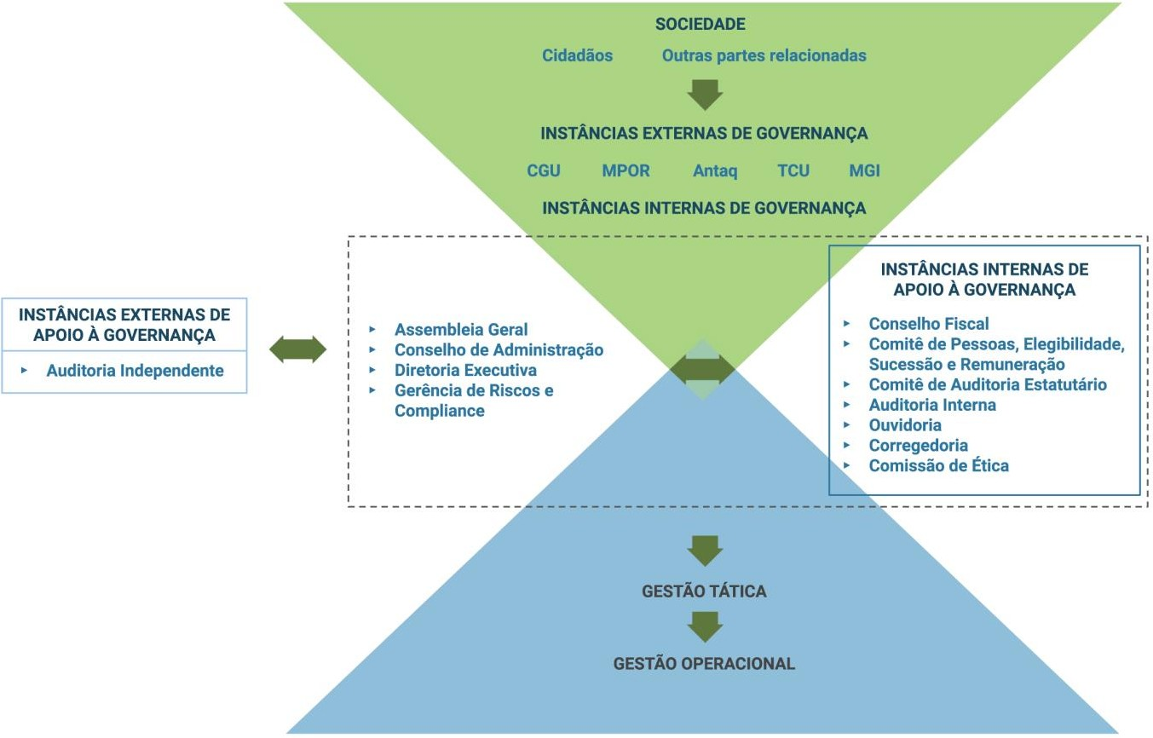
As instâncias internas de governança são responsáveis pelo direcionamento, monitoramento e avaliação da atuação da gestão da PortosRio. São, também, responsáveis por garantir que a estratégia e as políticas formuladas atendam ao interesse público. Já as instâncias internas de apoio à governança realizam a comunicação entre partes interessadas internas e externas à administração, bem como auditorias internas que avaliam e monitoram riscos e controles internos, comunicando quaisquer disfunções identificadas à alta administração.

Estruturas de controles internos e gerenciamento de riscos:

O modelo de Gestão de Riscos e Controles Internos segue o estabelecido no Estatuto Social da Companhia e na Política de Gestão de Riscos vigente. Esta política estabelece os princípios, diretrizes e responsabilidades da gestão dos riscos que possam afetar os processos e objetivos da PortosRio.

A Companhia organiza suas atividades de gestão de riscos de acordo com o modelo das três linhas de defesa.
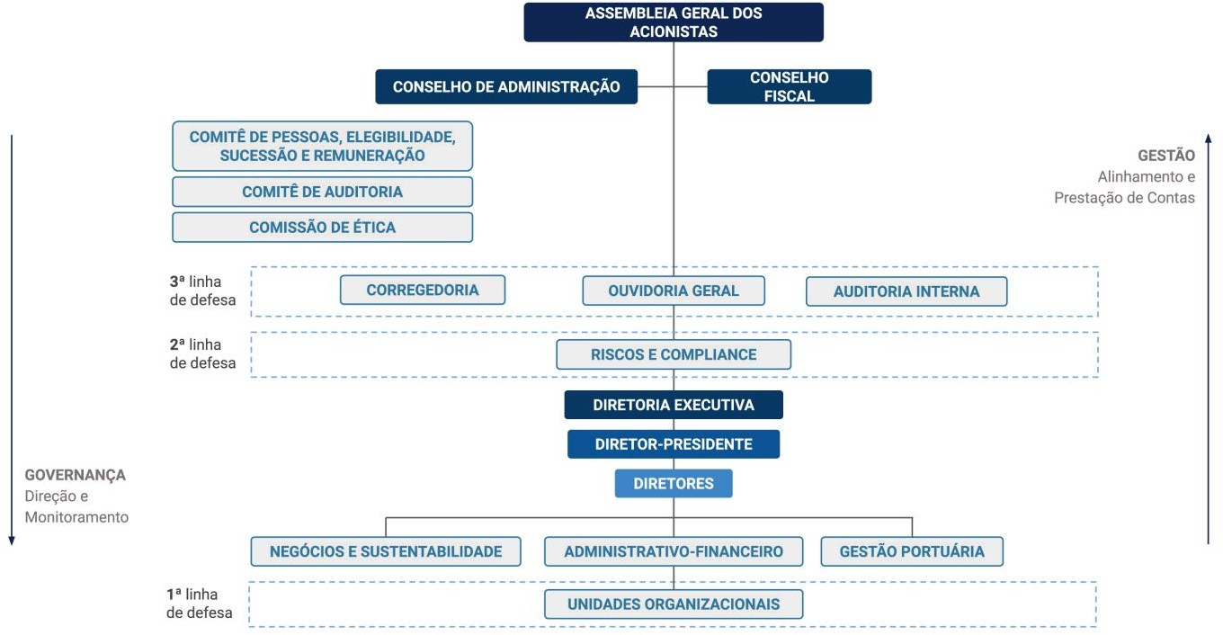

A 1ª linha de Defesa é formada pelas Unidades Organizacionais, que atuam nas operações da Companhia. Essas unidades são responsáveis pela identificação de riscos dentro dos processos em que atuam e pela operacionalização dos controles internos, monitoramento e implementação de ações preventivas e corretivas para mitigação dos riscos.
A 2ª linha de Defesa está estruturada pela Gerência de Riscos e Compliance. Esta estrutura tem a função de apoiar a primeira linha de defesa na construção de diretrizes e metodologia para gestão e mitigação dos riscos, assim como de disseminar o conhecimento e cultura de Riscos, Controles Internos e Compliance na Companhia.
A 3ª linha de defesa é realizada pelas demais unidades que compõe o sistema de integridade da PortosRio, como a Superintendência de Auditoria Interna, a Gerência de Corregedoria e a Ouvidoria- Geral.
Além das três linhas de defesa, compõem o ambiente de controle e governança da PortosRio - Autoridade Portuária os seguintes documentos:
- Estatuto social vigente;
- Regimento interno da PortosRio;
- Política de Governança;

- Política de Gestão de Riscos;
- Política de Transação com Partes Relacionadas;
- Códigos de Conduta e Integridade;
- Normativos internos;
- Plano de Dispêndios Globais;
- Relatório Anual de Auditoria Interna;
- Relatório Anual de Ouvidoria.

OUVIDORIA

Vinculada diretamente ao Conselho de Administração, a Ouvidoria da PortosRio é o canal de comunicação entre a Companhia e a sociedade, sendo um instrumento de controle social, atuando no atendimento ao usuário a respeito da prestação de serviços oferecidos pela Companhia.
Como unidade responsável pelo recebimento, cadastro e análise de pedidos de informações, denúncias, elogios, reclamações, solicitações, sugestões e propostas, a Ouvidoria faz parte do Sistema de Integridade da PortosRio. Auxilia na prevenção, na detecção, na transparência e na resolução de possíveis irregularidades apontadas na execução dos programas, ações ou acordos firmados, bem como na prática de infrações e desvios de conduta de seus empregados.
Por meio da Ouvidoria, interlocutora na interação com a sociedade, a PortosRio possui diversos canais de atendimento disponíveis, podendo o cidadão expor sua manifestação na plataforma Fala.Br. As manifestações recebidas são tratadas com absoluta transparência e impessoalidade, além de registradas e analisadas de forma criteriosa, contribuindo para uma gestão responsável e eficiente.
As denúncias e comunicações de irregularidade (denúncia anônima) são encaminhadas às áreas competentes para análise e manifestação, sendo acompanhadas, mensalmente, pelo Conselho de Administração.

MAPEAMENTO DE RISCOS E CONTROLES INTERNOS

A gestão de riscos e controles internos na PortosRio busca garantir a melhoria da eficiência, eficácia e efetividade operacional, permitindo a correta gestão das ameaças que podem impactar o sucesso do alcance de sua estratégia, traduzida em seus objetivos estratégicos.
Tem como princípio agregar valor e proteger o ambiente interno da Companhia, ser parte integrante dos processos organizacionais, subsidiar a tomada de decisões, ser sistemática, estruturada e oportuna, considerando os fatores humanos e culturais.

Seu objetivo é dar suporte à missão, à continuidade e à sustentabilidade institucional. Assegura que as informações produzidas sejam íntegras e confiáveis à tomada de decisões, ao cumprimento de obrigações de transparência e à prestação de contas, além de manter a PortosRio em conformidade com as leis e regulamentos aplicáveis, salvaguardando e protegendo seus bens, ativos e recursos públicos contra desperdício, perda, mau uso, dano, utilização não autorizada ou apropriação indevida.
O mapeamento de riscos na PortosRio é direcionado priorizando a materialidade e a relevância dos processos e sua exposição aos seguintes riscos:
Operacionais: Eventos que podem comprometer as atividades da PortosRio, normalmente associados à falha, deficiência ou inadequação de processos internos, pessoas e infraestrutura.
Ambientais: Eventos climáticos extremos que afetem a operação e/ou a infraestrutura portuária, ou acidentes/incidentes relacionados à operação, movimentação e armazenamento de cargas.
Reputação/Imagem: Eventos que podem comprometer a confiança da sociedade (ou de parceiros, de clientes ou de fornecedores) em relação à capacidade da PortosRio em cumprir sua missão institucional.
Tecnológicos: Eventos que podem comprometer as atividades da PortosRio, associados à falha, deficiência dos sistemas de gestão e proteção de dados.
Regulatórios: Eventos derivados de alterações ou descumprimento de legislações ou normativas que podem comprometer as atividades da PortosRio.
Financeiros: Eventos que podem comprometer a capacidade da PortosRio de contar com os recursos orçamentários e financeiros necessários à realização de suas atividades, ou eventos que possam comprometer a própria execução orçamentária, como atrasos no cronograma de licitações.
Integridade: Eventos, ações ou omissões que possam favorecer a ocorrência de fraudes ou atos de corrupção.

ESTRUTURA DE CONTROLES INTERNOS E GERENCIAMENTO DE RISCO

A Gerência de Riscos e Compliance (GERCOP) tem suas atribuições previstas no Estatuto Social e no Regimento Interno da PortosRio. A GERCOP está vinculada ao Diretor-Presidente, podendo se reportar diretamente ao Conselho de Administração caso haja suspeição do Diretor-Presidente, ou quando este deixar de cumprir suas obrigações.
A GERCOP tem como competência zelar para que PortosRio mantenha sua estrutura, processos e sistemas em conformidade com todas às exigências legais e regulatórias aplicáveis à Companhia, além de coordenar o processo de gestão de riscos.

CORREGEDORIA

Em junho de 2021 foi criada a Gerência de Corregedoria da PortosRio, observados os requisitos do Decreto n°5.480/05. Ainda está em fase de estruturação, é vinculada ao Conselho de Administração e sua criação teve como principais objetivos garantir o deslinde das apurações disciplinares e implementar a Lei nº 12.843/13 na empresa, promovendo a responsabilização pelos atos lesivos praticados pelas pessoas jurídicas identificadas.
Principais resultados de 2022:

 | 2021 | 2022
Instaurações de Processos Investigativos - SINVE | 22 | 26
Instaurações de Processos Acusatórios - PAS | 9 | 14
Conclusões de Processos Investigativos - SINVE | 11 | 9
Conclusões de Processos Acusatórios - PAD/PAS | 12 | 17

RISCOS E CONTROLES INTERNOS

O modelo de Gestão de Riscos e Controles Internos da PortosRio vem seguindo o estabelecido na Política de Gerenciamento de Riscos vigente.
A gestão de riscos e controles internos na PortosRio tem como objetivos:

- Dar suporte à missão, à continuidade e à sustentabilidade da Companhia, contribuindo para o atingimento dos objetivos estratégicos da PortosRio e a redução dos riscos a níveis aceitáveis;
- Contribuir para a melhoria da eficiência, da eficácia e da efetividade operacional, mediante a implantação das ferramentas de gestão de riscos e atividades de controles internos no âmbito de toda a organização, incluindo todos os processos e observando os princípios de economicidade, ética, eficiência, eficácia e efetividade;
- Agregar valor à Companhia ao assegurar que as informações produzidas sejam íntegras, tempestivas e confiáveis propiciando a melhoria dos processos de tomada de decisão, ao cumprimento de obrigações de transparência e à prestação de contas, de forma que tais informações sejam suficientes quanto aos riscos aos quais está exposta a PortosRio, inclusive para determinar questões relativas à delegação, e sirvam de suporte para o tratamento adequado dos riscos e dos impactos negativos decorrentes da sua materialização;
- Assegurar a conformidade com as leis e regulamentos aplicáveis, incluindo normas, políticas, programas, planos e procedimentos de governo e da própria Companhia; e

- Salvaguardar e proteger bens, ativos e recursos públicos contra desperdício, perda, mau uso, dano, utilização não autorizada ou apropriação indevida.

INTEGRIDADE

O Sistema de Integridade da PortosRio reúne o conjunto de agentes, mecanismos e procedimentos internos adotados para a prevenção, detecção e combate à corrupção e fraudes, com o objetivo de garantir a integridade do processo de tomada de decisões e da prática de atos de gestão, pautando a conduta dos dirigentes, empregados, e stakeholders da Companhia.
Esse sistema é composto pelas áreas responsáveis pelas temáticas de Riscos, Conformidade, Ouvidoria, Ética, Compliance, Auditoria Interna e Corregedoria. Reforça o compromisso da PortosRio em consolidar a cultura de integridade, transparência e ética no ambiente corporativo e na forma como a empresa realiza seu negócio.
Resumo das principais práticas:

- Conselho de Administração e Fiscal permanente, com competências e funcionamento definidos no Estatuto Social da PortosRio;
- Existência de uma Política de Indicação, Avaliação, Capacitação e Sucessão dos Membros dos Órgãos Estatutários;
- Existência de uma Política de Divulgação de Informações Relevantes;

- Existência de uma Política para Transações com Partes Relacionadas;

- Existência de uma Política de Distribuição de Dividendos;

- Existência de uma Política de Gestão de Riscos;

- Existência de uma Política de Governança;

- Existência de uma Política de Porta-Vozes;

- Existência de um Código de Conduta e Integridade;

- Existência de um Código de Ética;

- Existência de um Sistema de Integridade;

- Administradores e Conselheiros sujeitos à avaliação dos requisitos e vedações previstos na Lei nº 13.303/16 e no Decreto nº 8.945/16;
- Existência do Comitê de Auditoria Estatutário;

- Existência do Comitê de Pessoas, Elegibilidade, Sucessão e Remuneração;

- Existência do Relatório anual previsto na Lei nº 6.404/ 76 e de Relatório de Gestão nos moldes da Instrução Normativa TCU 084/2020;
- Avaliação anual dos membros do Conselho de Administração, Comitê de Auditoria Estatutário e da Diretoria Executiva;
- Publicação das demonstrações financeiras;

- Auditoria Interna e Ouvidoria vinculada ao Conselho de Administração.

Os documentos de governança corporativa estão disponíveis no endereço eletrônico da PortosRio - Autoridade Portuária:
https://www.portosrio.gov.br/pt-br/institucional/instrumentos-de-governanca.

REMUNERAÇÃO DOS ADMINISTRADORES

A remuneração e demais benefícios dos membros estatutários da Companhia são fixados anualmente em Assembleia Geral, nos termos da legislação vigente, conforme estabelecido no Estatuto Social da PortosRio.
Os valores da remuneração são definidos dentro das bases legais e acompanham o equilíbrio interno, desempenho da empresa e dos diretores, individualmente. A remuneração total engloba remuneração fixa, remuneração variável e benefícios, aprovados previamente pela Secretaria de Coordenação e Governança das Empresas Estatais (SEST/ME).
A Companhia adota o Programa de Remuneração Variável Anual (RVA), regido pela Lei nº 6.404/76 e o Honorário Variável Mensal (HVM), parcela variável do honorário mensal pago por trimestre. Tanto a RVA como o HVM são ponderados pelo cumprimento das metas de gestão pela Diretoria Executiva, sendo as metas do HVM estabelecidas trimestralmente em conjunto pela SNPTA/MPOR e o Conselho de Administração, e o Programa de RVA aprovado pelo Ministério de Portos e Aeroportos e pela Secretaria de Coordenação e Governança das Empresas Estatais (SEST/ME).

DESCRIÇÃO DA COMPOSIÇÃO DA REMUNERAÇÃO DA ADMINISTRAÇÃO E DO CONSELHO FISCAL

Conforme estabelecido no Estatuto Social da PortosRio, a remuneração dos membros estatutários e, quando aplicável, dos demais comitês de assessoramento, será fixada anualmente em Assembleia

Geral, nos termos da legislação vigente, sendo vedado o pagamento de qualquer forma de remuneração não prevista em Assembleia Geral.
Os membros dos Conselhos de Administração e Fiscal e do Comitê de Auditoria Estatutário e demais órgãos estatutários terão ressarcidas suas despesas de locomoção e estada necessárias ao desempenho da função, sempre que residentes fora da cidade em que for realizada a reunião.
Caso o membro resida na mesma cidade da sede da Companhia, esta custeará as despesas de locomoção e alimentação. A remuneração mensal devida aos membros dos Conselhos de Administração e Fiscal não excederá a dez por cento da remuneração mensal média dos diretores da Companhia, sendo vedado o pagamento de participação, de qualquer espécie, nos lucros da Companhia.
A remuneração dos membros do Comitê de Auditoria Estatutário será fixada pela Assembleia Geral em montante não inferior à remuneração dos Conselheiros Fiscais.
As informações quanto a remuneração dos administradores e Conselheiros Fiscais encontram-se disponíveis no endereço eletrônico da PortosRio - Autoridade Portuária:
https://www.portosrio.gov.br/pt-br/acesso-a-informacao/empregados-publicos

MANIFESTAÇÃO DO CONSELHO DE ADMINISTRAÇÃO

O Conselho de Administração da PortosRio - Autoridade Portuária - PortosRio declara que subscreveu nesta data a Carta Anual de Governança Corporativa e Políticas Públicas, referente ao exercício de 2022, em conformidade com os incisos I, III e VIII do art. 8 da Lei nº 13.303, de 30/06/16.

Aprovada na 840ª R.E. CONSAD, de 25/05/2023, Deliberação 078/2023

Dino Antunes Dias Batista
Presidente do Conselho de Administração da PortosRio

Eduardo Henn Bernardi Rui Flacks Schneider
Berith José Citro Lourenço Marques Santana Jesualdo Conceição da Silva
Cláudio de Jesus Marques Soares
Conselheiros

